|  |
| --- |
| Info Der Bundeskanzler oder die Bundeskanzlerin hat in Deutschland das wichtigste politische Amt. Er oder sie führt die Regierung und bestimmt die Richtung, in die sich das Land entwickelt. Entscheidungen über Schulen, Umweltschutz oder das Zusammenleben der Menschen werden maßgeblich von ihm oder ihr beeinflusst. Doch welche Aufgaben sind mit diesem Amt verbunden? Wie wird man Bundeskanzler:in, und welche Rolle spielt er oder sie in unserem Alltag? In diesem Arbeitsblatt findest du heraus, warum dieses politische Amt so wichtig für Deutschland ist. |

Das folgende Video gibt dir einen Einblick in die Arbeit als Bundeskanzler:in

### 📋 Arbeitsauftrag

Beantworte die Frage mit Hilfe der Informationen aus dem Video.

|  |  |
| --- | --- |
|  | Youtube: Bundeskanzler - Aufgaben, Wahl, Entmachtung, Stellvertreter - Bundeskanzler einfach erklärt!  To watch the youtube video just scan the QR code.  https://www.youtube.com/watch?v=EixDbVnjCPQ |

Nenne und erkläre die Aufgaben als Bundeskanzler:in

___________________________________________________________________

___________________________________________________________________

___________________________________________________________________

### 📋 Wähle jeweils aus, ob die Aussage wahr oder falsch ist.

###### **Der Bundeskanzler wird vom Bundespräsidenten gewählt.**

Wahr Falsch

###### **Die Vertrauensfrage kann dazu führen, dass der Bundestag aufgelöst wird.**

Wahr Falsch

###### **Der Vizekanzler übernimmt automatisch das Amt des Bundeskanzlers bei dessen Arbeitsunfähigkeit.**

Wahr Falsch

###### **Ein konstruktives Misstrauensvotum erfordert die Wahl eines neuen Bundeskanzlers.**

Wahr Falsch

###### **Der Bundeskanzler ist der Chef der Bundesregierung und darf keinen weiteren Beruf ausüben.**

Wahr Falsch

###### **Der Bundeskanzler wird alle fünf Jahre gewählt.**

Wahr Falsch

###### **Die Richtlinienkompetenz des Bundeskanzlers erlaubt ihm Eingriffe in Entscheidungen der Ministerien.**

Wahr Falsch

###### **Ein Bundestagsmandat ist notwendig, um Bundeskanzler zu werden.**

Wahr Falsch

Prima, jetzt schauen wir uns die Amtszeit eines/r Bundeskanzler:in näher an.

### 📋 Arbeitsauftrag

Lies den folgenden Text und beantworte im Anschluss die Fragen.

## Angela Merkels Amtszeit als Bundeskanzlerin

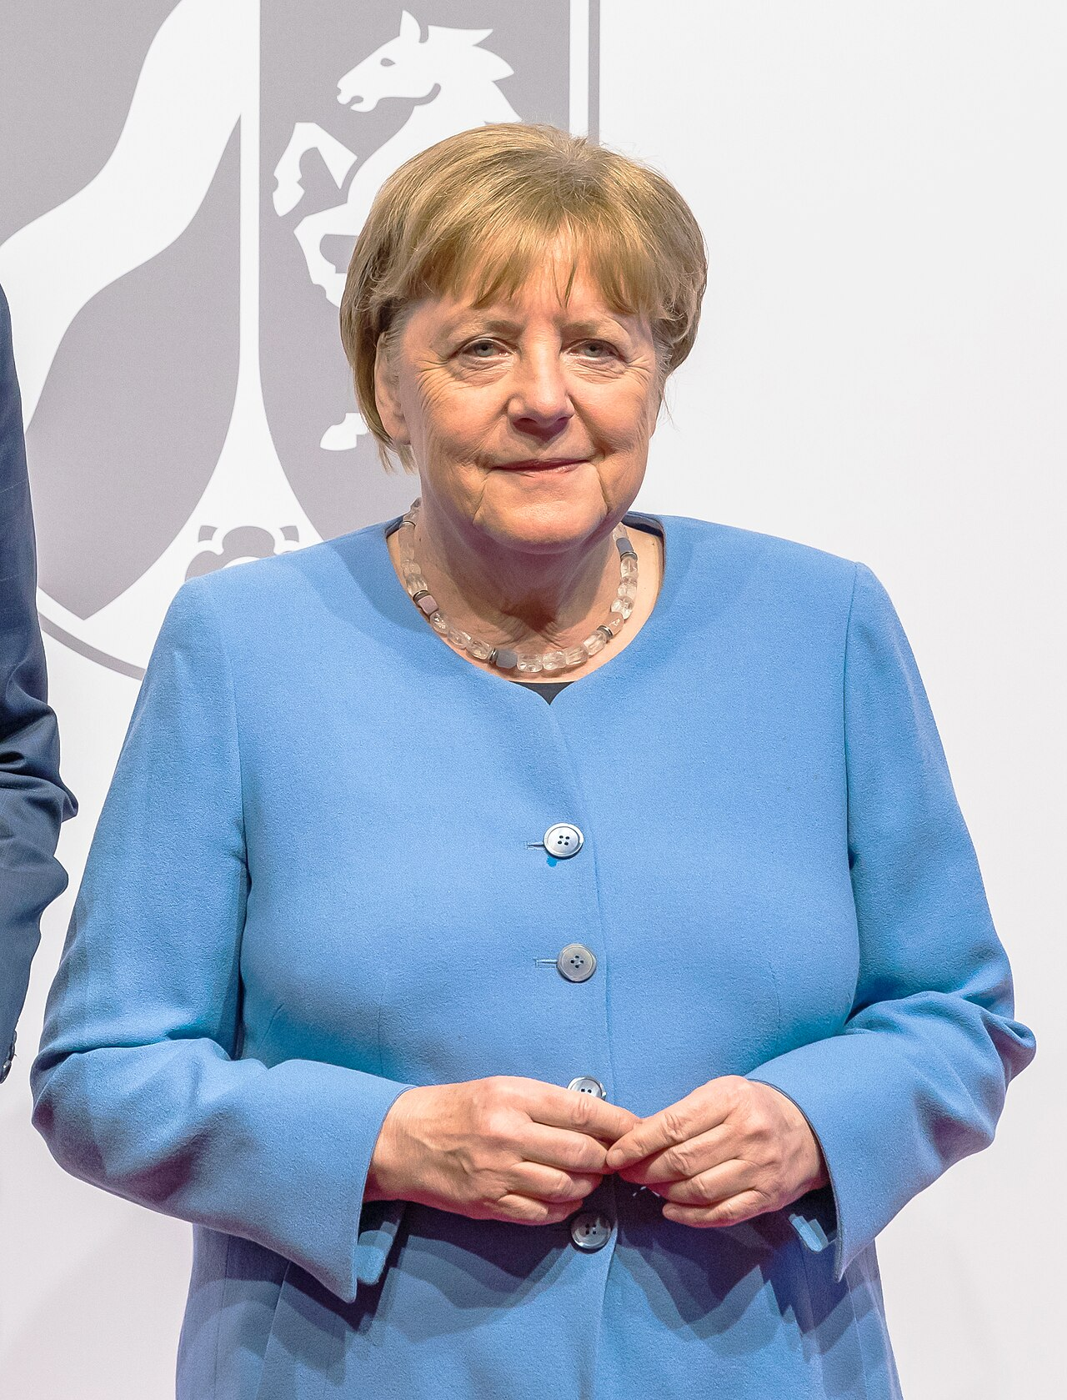

Angela Merkel war von 2005 bis 2021 die Bundeskanzlerin Deutschlands und die erste Frau in diesem Amt. Ihre politische Karriere begann in der CDU und sie war bekannt für ihre ruhige und besonnene Art, Entscheidungen zu treffen. Während ihrer Amtszeit leitete sie vier verschiedene Kabinette und war eine der einflussreichsten Politiker:innen weltweit.

Zu Beginn ihrer Amtszeit stand sie vor der Herausforderung, Deutschland durch die globale Finanzkrise zu navigieren. Unter ihrer Führung wurde Deutschland zu einer stabilen Wirtschaftsmacht in Europa, was ihr viel Anerkennung einbrachte. Merkel war bekannt für ihre Fähigkeit, komplexe Probleme zu lösen und war eine zentrale Figur in der EU-Politik. Eine ihrer größten Herausforderungen war die Flüchtlingskrise 2015, als viele Menschen aus Kriegsgebieten nach Deutschland kamen. Merkels Satz "Wir schaffen das" wurde berühmt und zeigte ihre Entschlossenheit, humanitäre Lösungen zu finden.

Ein weiterer Erfolg war die Energiewende, die den Ausstieg aus der Atomkraft und die Förderung erneuerbarer Energien umfasste. Merkel setzte sich auch für globale Themen wie den Klimaschutz ein und war eine Stimme der Vernunft auf internationalen Gipfeln.

Während ihrer Amtszeit zeigte Merkel starke Führungsqualitäten und war bei vielen Deutschen beliebt. Doch es gab auch Kritik, etwa an ihrer zögerlichen Haltung bei bestimmten Reformen oder der langsamen Digitalisierung Deutschlands.

Insgesamt bleibt Angela Merkels Amtszeit als eine Zeit des Wandels und der Stabilität in Erinnerung. Sie hinterließ ein Erbe der Zuverlässigkeit und des Engagements für den Frieden und die Zusammenarbeit in Europa. Ihre Fähigkeit, in Krisenzeiten sachlich und entschlossen zu handeln, wird auch weiterhin als Vorbild für kommende Generationen dienen.

### 📋 Wähle für jede Frage die richtige Antwort aus.

###### **Welche politische Partei gehörte Angela Merkel an?**

CDU SPD FDP Bündnis 90/Die Grünen

###### **Welches Ereignis stellte Angela Merkel vor eine große Herausforderung während ihrer Amtszeit?**

Die globale Finanzkrise Der Brexit Die Einführung des Euro Der Mauerfall

###### **Welcher Satz von Angela Merkel wurde während der Flüchtlingskrise 2015 berühmt?**

"Wir schaffen das" "Deutschland zuerst" "Gemeinsam stark" "Europa vereint"

###### **Welche politische Entscheidung war Teil von Merkels Energiewende?**

Ausstieg aus der Atomkraft Erhöhung der Kohleproduktion Verbot von Windkraftanlagen Förderung fossiler Brennstoffe

###### **Was war ein Kritikpunkt an Angela Merkels Amtszeit?**

Langsame Digitalisierung Übermäßige Steuererhöhungen Schwache Außenpolitik Verlust der Wirtschaftskraft

###### **Wie wird Angela Merkels Amtszeit insgesamt in Erinnerung bleiben?**

Als Zeit des Wandels und der Stabilität Als Zeit der wirtschaftlichen Unsicherheit Als Zeit der politischen Unruhe Als Zeit des kulturellen Rückschritts

Die Energiewende war eines der großen Projekte während Merkels Amtszeit. Deutschland wollte aus der Atomkraft aussteigen und erneuerbare Energien fördern. Stell dir vor, du bist Bundeskanzler:in. Welche Schritte würdest du unternehmen, um die Energiewende erfolgreich umzusetzen?

___________________________________________________________________

___________________________________________________________________

___________________________________________________________________